NIVEL INICIAL


QUEDATE EN CASA

Porque la poesía es magia que alegra los corazones, en estos momentos difíciles, les enviamos este regalo para disfrutar en casa hasta que podamos salir a remontar….

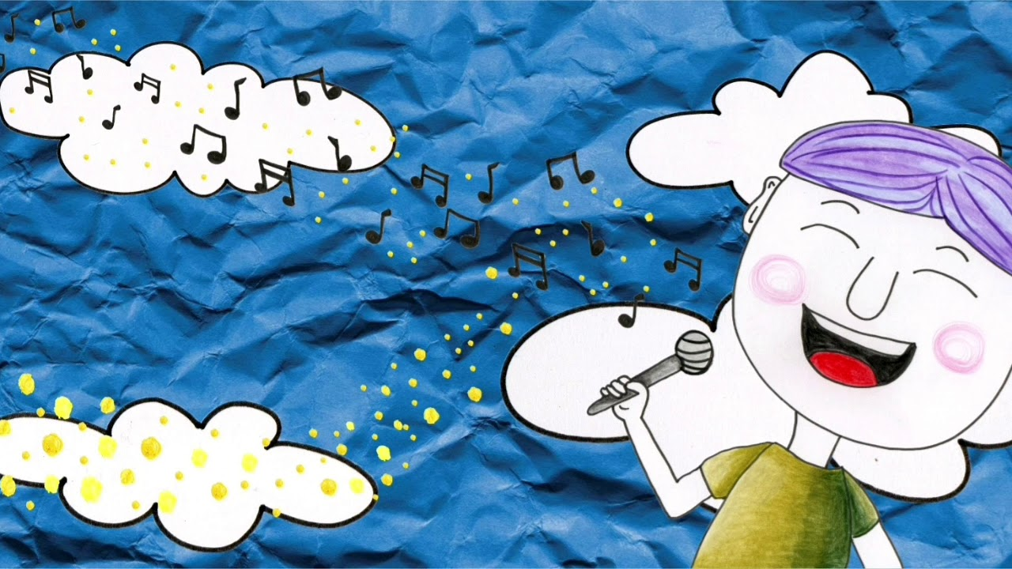
PR
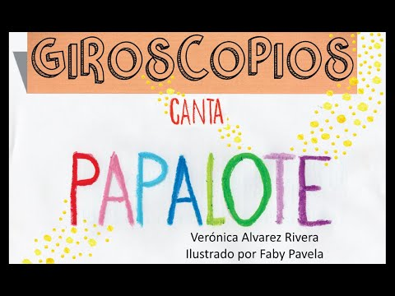
https://www.youtube.com/watch?v=f713831K1tg

PROPUESTAS DE ACTIVIDADES

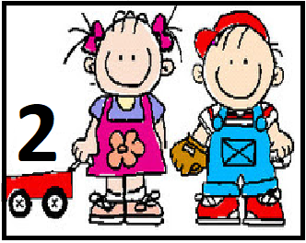

*Día 4 de Junio

Secuencia didáctica:
¡A MOVERNOS!”

¡Nos trasladamos con un elemento!

Hoy vamos a poner en acción algunas partes del cuerpo y el equilibrio, les proponemos utilizar un pañuelo, trozo de tela, servilleta, repasador, etc., lo que haya en casa para colocarlo en diferentes partes del cuerpo para poder ser trasladado.

Con el ritmo de la música, exploraremos el material, puede haber más de uno distribuidos por el espacio. Los lanzaremos fuerte, despacio, hacia arriba, hacia los costados, lo llevaremos arrastrando, pondremos cosas en su interior para trasladar, etc.
Es importante dejar desplegar la imaginación en dicha oportunidad e ir explorando junto con el niño o la niña.
Luego propondremos llevar ese pañuelo o tela con distintas partes del cuerpo, con una mano, con las dos, con un pie, con la rodilla, con la espalda, con la cola, en un hombro, en la cabeza y todo aquello que se les vaya ocurriendo en el momento de expresarnos con el cuerpo.

También es importante ir cambiando los ritmos de la música, para ir generando diferentes intencionalidades con el cuerpo y su ritmo corporal.

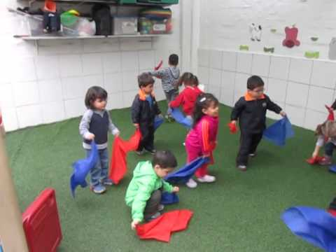

Les ofrecemos algunas canciones que los pueden acompañar mientras realizan la actividad ….

https://www.youtube.com/watch?v=6U_5OBxK_O0



https://www.youtube.com/watch?v=nDnSQ49DY0I



https://www.youtube.com/watch?v=ZAp750uwfHg



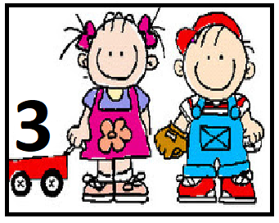

*Día 4 de Junio
Secuencia didáctica
´´Artes Plásticas´´

Mediante “ Magia “ acercaremos al niño a despertar su curiosidad y así empezarán a interesarse sobre el por qué ocurren todas las reacciones que están viendo ante sus ojos.

Vídeo mezcla de colores !!
Link:
https://youtu.be/AE8Cp02c4RU

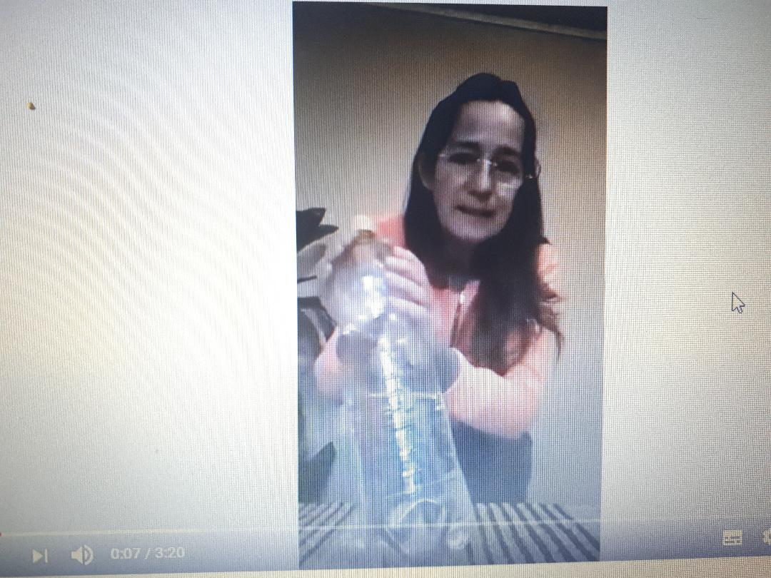

En casa podemos hacer más magia así descubrimos más colores; puede ser mediante: botellas con agua de color; también puede ser mezclando pintura directamente como también puede ser, mezclando masa de colores primarios.

Quizás se transforman en científicos o en ingenieros ingeniosos y logren obtener colores secundarios de manera mágica ! .. nos encantaría ver sus hazañas coloridas !

- Recordar que los colores primarios son: amarillo, rojo y azul.
- secundarios son: verde, naranja y violeta ( son los que se obtienen mezclando los colores primarios.

Para tener en cuenta:

Es conveniente tener el color más claro como base y el que se use para obtener el color secundario que es el más oscuro se agrega “muy poquito” al color base.
Ej. si deseo obtener naranja: al color amarillo le agrego un poquito de rojo sino de lo contrario al rojo para transformarlo en naranja deberé agregar un montón/mucho amarillo.
Esperamos haber sido de ayuda !!

Ahora a disfrutarrrr !



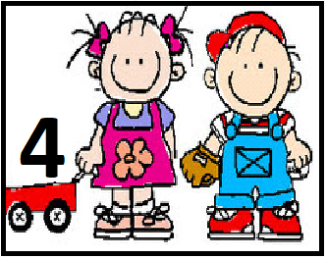

*Día 4 de Junio

PROGRESIÓN DE ACTIVIDADES DEL ÁREA FORMACIÓN PERSONAL

“LA SALA DE MI JARDIN MODELO MARMOL” 😍
Queremos contarles que los días jueves, continuaremos trabajando el área de formación personal y social, en este caso se trata de una unidad didáctica “la sala de mi jardín modelo mármol”, comenzaremos a armar un escenario lúdico que iremos construyendo semana a semana.

Tomando en cuenta este momento que nos toca atravesar y que muchos de los niños y niñas comienzan a sentir y a extrañar “su jardín” nos pareció propicio armar “LA SALA DE MI JARDIN MODELO MARMOL”, con el propósito de que ellos se sientan más cerca y puedan disfrutar del juego que es la base de todos los aprendizajes.

Hay características que son fundamentales de toda situación de juego y queremos enumerárselas para que las tengan en cuenta:

- Es una actividad libre.
- Supone la creación de un mundo paralelo, una situación ficticia donde se utilizan elementos de la realidad.
- Tiene reglas, armado e intercambio de roles.
- Está en continúo armado y no se juega solo de una manera…
- Necesita un ambiente motivador y requiere de respeto.

Por todo lo mencionado anteriormente la actividad lúdica es importante para los aprendizajes y su desarrollo subjetivo.
Es un acto satisfactorio para el niño; es hacer; manipular; reproducir; resolver y manifestarse entre mucho de sus beneficios.
El juego en el jardín cumple su mayor función es por eso que llevarlo adelante en casa será una tarea difícil pero sabemos que nos acompañan desde el otro lado y lograrán llevarlo a cabo de la mejor manera… les pedimos que cualquier duda que se les vaya presentando puedan escribirnos al mail del jardín y con mucho gusto responderemos sus inquietudes o buscaremos alternativas a lo que se vaya presentando.

Aclaración importante…
Durante las semanas iremos armando diferentes sectores. Los niños deben ser quienes eligen a qué quieren jugar, con qué quieren jugar. Durante el tiempo que dura el juego pueden cambiar de sector cuando lo desean, es decir que entran y salen a partir de sus intereses y posibilidades. Los niños participan del cuidado de los materiales, para esto necesitamos recordarles los usos y pautas como hacemos en el jardín e involucrarlos en el proceso de seleccionar y ordenar, ya que esto también forma parte del proceso de juego.

¡Gracias y manos a la obra! Esperamos ansiosas ver fotos con el armado de la salita…

- Conversaremos con los niños sobre el juego que propuso la Seño “Armar la sala del jardín en casa”

- De ahí deberán conversar que cosas tiene la sala…. Sería muy bueno poder ir anotando juntos para que ellos lo recuerden y vayan sumando o sacando cosas a medida que lo van realizando. (Siempre es conveniente escribir junto a ellos en imprenta mayúscula).

- Elegir un espacio en casa donde este juego pueda quedar armado y cada vez que ellos quieran o cuando llegue la actividad el día jueves lo retomen desde donde la dejaron (siempre y cuando sea posible), sino podrán desarmar y armar cuantas veces gusten.

- Colocar un pizarrón o cartulina negra, mesa y sillitas.

- Este día pueden jugar a merendar, cantar una canción del jardín o hacer un dibujo en el pizarrón, o en una hoja, etc.

- Si ellos quisieran podrán utilizar el uniforme como “disfraz para dramatizar”.

Además tengan en cuenta todos los materiales armados anteriormente como la recta numérica, las fichas con las caras y estados de ánimo o las figuras geométricas, se pueden sumar a ésta propuesta ya que lo ideal es que haya una continuidad y repetición en las actividades para incorporar y afianzar los conocimientos adquiridos.
Muchas gracias

Para mañana clase zoom II sección C ___________________________________

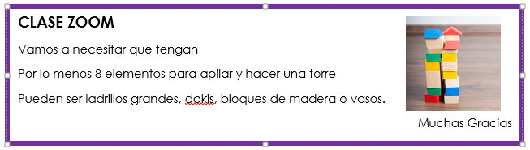

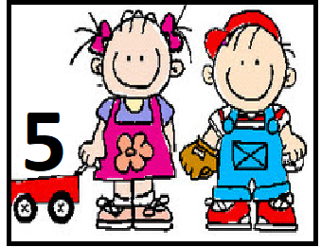

*Día 4 de Junio

-Mirar el siguiente video https://www.youtube.com/watch?v=tcDyZq0OmHM.
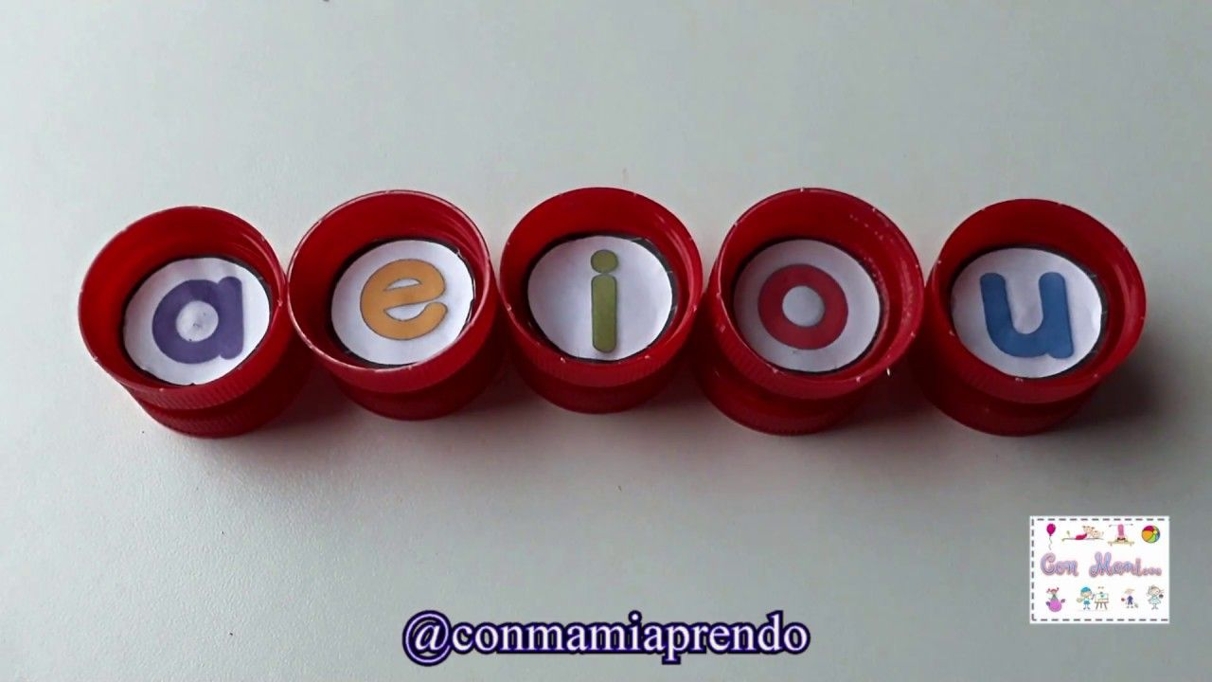
Luego armar el mismo juego de correspondencia. Se adjunta continuación las imágenes y letras necesarias para su confección, aunque se puede utilizar otras que el alumno desee, respetando que la inicial de la imagen responda a una Vocal. (Puede dibujar las imágenes o recortarla de revistas)

Materiales necesarios:

-Tapitas de botellón o de botellas (o similares)

-Velcro

-Pegamento

-Tijera.

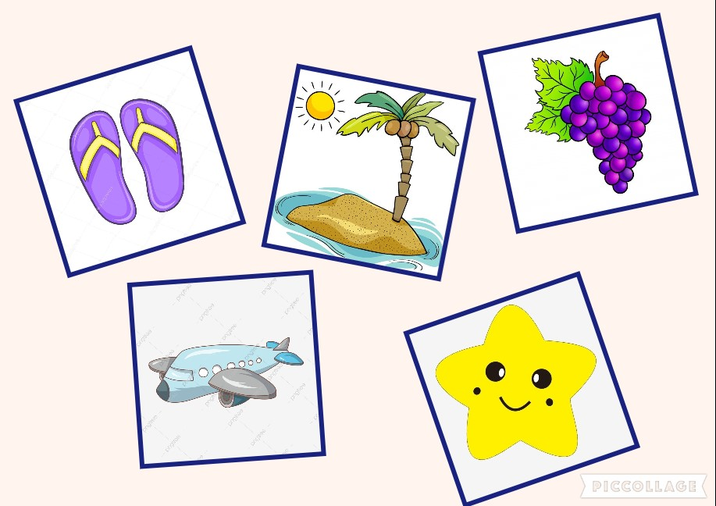



Esperamos les gusten la propuesta y nos sigan enviando fotos para compartir!!!!

HASTA MAÑANA JARDIN…

